清宫正骨流派2020学术年会
暨骨伤学科传承创新高峰论坛隆重召开
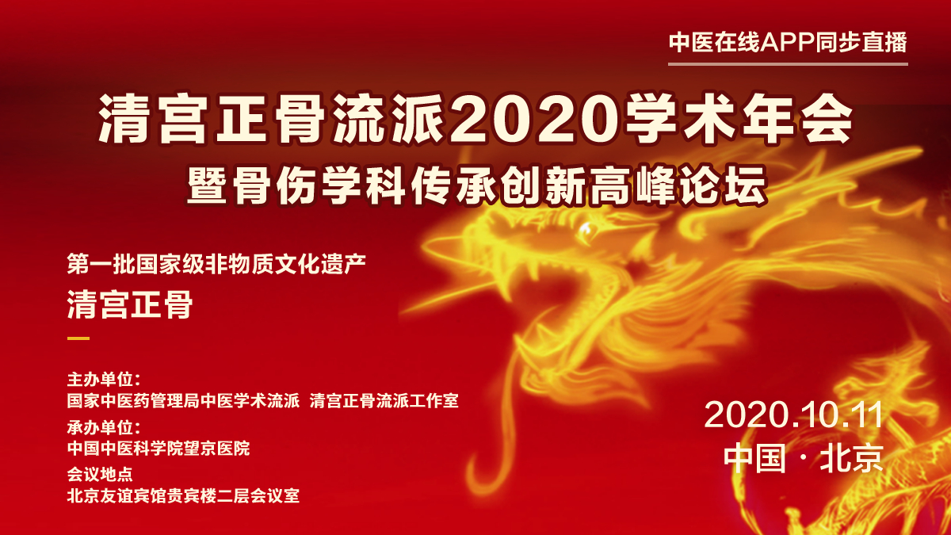
2020年10月11日，“清宫正骨流派2020学术年会暨骨伤学科传承创新高峰论坛”在北京隆重召开。会议主题为“追根溯源、守正创新”。北京市中医管理局罗增刚副局长、中国中医科学院唐旭东副院长、国家中医药管理局中医学术流派传承推广基地办公室贺振泉主任等领导出席大会开幕式并做重要讲话。会议期间隆重举行了全国百名名中医、首批国家级非物质文化遗产项目代表性传承人孙树椿教授收徒及向弟子颁证仪式。
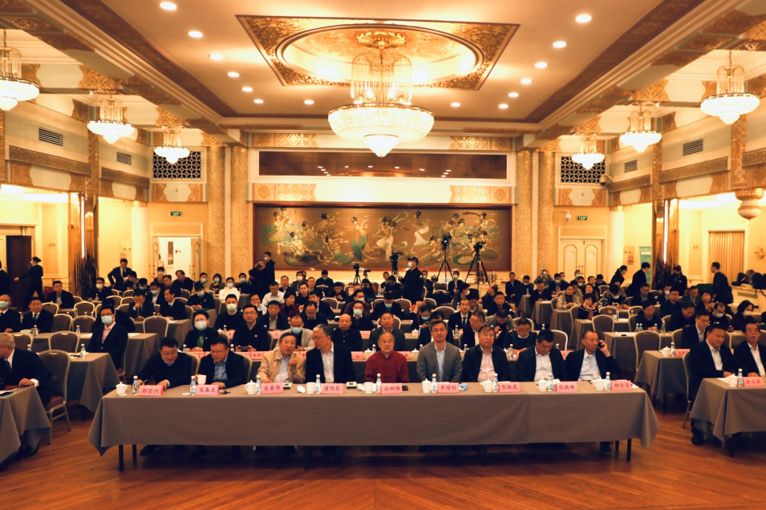

会议开幕式由中国中医科学院望京医院高景华副院长主持，朱立国书记代表承办单位致欢迎辞。贺振泉主任充分肯定了近年来清宫正骨流派在全国中医骨伤流派传承推广工作中所取得的骄人成绩，希望中医骨伤流派能借当前中医药发展百年一遇的大好时机，进一步发挥文化引领和技术优势，百尺竿头更进一步。罗增刚副局长对全国骨伤科专家云集京城，参加清宫正骨流派年度盛会表示热烈欢迎；并希望清宫正骨流派作为代表性中医学术流派之一，抓住机遇、整合资源，不断推动北京中医骨伤事业的传承创新发展。中国中医科学院唐旭东副院长指出，清宫正骨流派经过长期的历史积淀，诊疗方法独具特色、疗效显著，抓好流派传承工作具有重要意义，将更好地为人民群众健康服务。
开幕式后，由望京医院教育处张清处长主持，举行了隆重的拜师及颁证仪式。徐展望、杜双庆、樊效鸿、马云、陈长贤、杨克新6人拜入全国百名名中医孙树椿先生门下，为清宫正骨流派再添新生力量。拜师仪式上，采用弟子诵读拜师贴、跪拜、奉茶、老师赠书、全体弟子齐颂师训等传统拜师礼仪。孙树椿先生为25位弟子颁发流派证书，并现场讲话，指出要把中医传统文化中的医德和传承放在重中之重，教导弟子们秉承“以医者仁心为宗旨，疗伤治疾，不为谋利，以弘扬中医为己任”的师训，做到大医精诚。所有与会代表现场见证了仪式的全过程。
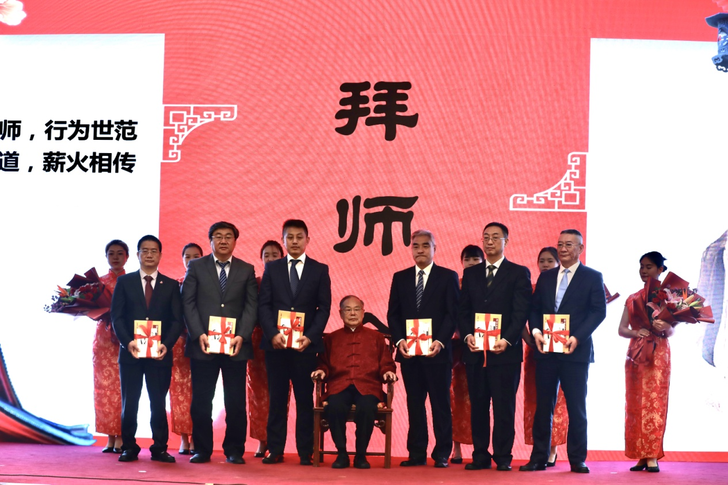
学术研讨环节，望京医院党委书记朱立国教授，首先就中医骨伤学科的定义、内涵、现状、特色，及清宫正骨流派的溯源、传承、创新发展成就，做了精彩的回顾及讲解。中国中医科学院中国医史文献研究所原所长柳长华教授，从文化与历史的角度，对传统与传承的内涵及中医历史的传承特点和脉络做了深入浅出的解读，令人耳目一新。两个重量级的报告，将大会气氛再一次推向高潮。
随后，中国中医科学院望京医院张军教授、北京顺欣阳光医院张淳教授、北京市丰盛中医骨伤专科医院齐越峰教授、北京中医药大学第三附属医院陈兆军教授、安徽中医药大学陈朝晖教授、广东省中医院陈海云教授等多位国内知名骨伤科专家，围绕清宫正骨流派骨伤科用药、髋膝关节里缝伤筋手法治疗机理、骨折治疗、医疗练功等传承发展经验，做了精彩的学术交流和分享。最后，清宫正骨流派全国各工作站负责人代表，就近年来流派手法传承、经验挖掘及科学研究等方面的工作情况向大会做了汇报。大家讨论积极、反响热烈。
现场有来自全国9家骨伤科流派的代表、受邀的嘉宾专家、清宫正骨流派各工作站负责人、清宫正骨流派弟子近200余人参会。会场秩序井然、场面热烈。会议同时由“中医在线”网上全程同步直播。截至会议闭幕，有近5000人在线观看了会议盛况。
